КСП по естествознанию № 17
Предмет: Естествознание | Школа: КГУ «Средняя школа №9 имени Ахмета Байтурсынулы » города Петропавловска
Дата: | ФИО учителя: Сарсекеева А.У.
Класс: 1 | Количество присутствующих: |  | Количество отсутствующих:
Раздел: | Раздел 4. Земля и космос
Тема урока: | Что такое космос
Цели обучения в соответствии с учебной программой | 1.4.2.1 характеризовать астрономию как науку о космосе  1.1.1.1 объяснять необходимость изучения явлений, процессов и объектов окружающего
Цели урока | Все учащиеся будут:  - характеризовать отдельные космические тела (созвездия, планета, звезда).  - знать, что такое космос, планеты, звезды, солнечная система;  - объяснять, как люди узнали о космосе, что изучает наука астрономия.  Большинство учащихся будут:  - сравнивать между собой космические тела (планету, звезду, комету);  - уметь называть некоторые планеты Солнечной системы, находить среди них Землю;  - использовать различные источники получения информации.  Некоторые учащиеся будут:  - демонстрировать умение правильно задавать вопросы;  - доказать личную гипотезу и сделать вывод самостоятельно;  - находить ответы на вопросы с помощью видеоматериала.
Ход урока
Этап урока/ Время | Действия учителя | Действия ученика |  | Оценивание | Ресурсы
Начало урока  0-5 мин | 1. Создание положительного эмоционального настроя:  - Здравствуйте, дорогие ребята! Я рада встрече с вами!  Долгожданный дан звонок.  Начинается урок.  Быть должны у нас в порядке  Учебники, ручки и тетрадки.  А девиз у нас такой:  «Все, что нужно – под рукой!»  -Ребята, посмотрите внимательно на облака (на доске три облака: ярко-голубое, бледно-голубое, серо-голубое).  - Выберите то облако, которое соответствует вашему настроению. | Приветствуют учителя. Организуют свое рабочее место, проверяют наличие индивидуальных учебных принадлежностей. |  | ФО  Оценивание эмоционального состояния | Картинки облаков
Стадия вызова  (5-40 мин)  Стадия осмысления. | 2. Вводное задание на подготовку к изучению нового.  (К) Работа с коллективом  - Сегодня на уроке естествознания вас ждут новые знания, исследования и открытия.  - Отгадайте загадку:  Океан бездонный,  Океан бескрайний,  Безвоздушный, тёмный  И необычайный,  В нём живут вселенные,  Звёзды и кометы,  Есть и обитаемые,  Может быть, планеты. (Космос)  3.Постановка цели (проблемная ситуация). Вводное задание на подготовку к изучению нового.  Инсценировка диалога.  Далия: Звёзды такие маленькие, что не все можно увидеть. А может быть, это планеты?  Ерали: Звёзды очень большие, намного больше, чем Земля. И вообще, в космосе очень интересно!  – Какие вопросы у вас возникают?  1. Какой размер имеют звёзды?  2. Чем звёзды отличаются от планет?  3. Что такое космос?  - Какая тема нашего урока?  - Какие цели урока будем достигать?  4.Работа по теме урока. Открытие нового.  Заполнение таблицы ЗХУ.  - Заполните таблицу. Впишите в первую колонку все, что знаете о космосе, используя только ключевые слова.  Знаю о космосе Хочу узнать Узнал  -Впишите в первую колонку всё, что знаете, а во вторую колонку всё, что хотите узнать. Потом обменяйтесь информацией в парах.  Прием «Мозговая атака»  Цель: составлять ассоциации на тему: «Космос» используя схему:    Запомните!  Космос – это пространство, у которого нет границ.  - Я предлагаю вам совершить путешествие в космос и узнать, что там находится. Для этого выберите транспорт. Просмотрите картинки: самолёт, вертолёт, воздушный шар, ракета.  - Какой транспорт нам больше всего подходит?  - Правильно, в путешествие отправимся на ракете.  - Итак, отправляемся на ракете в космос и исследуем его.  Исследовать космос нам помогут загадки:  Бегает вокруг огонечка  Шесть сыночков и две дочки.  Промелькнут года и дни  Но не встретятся они. (Планеты)  Сверкая огромным хвостом в темноте,  Несётся среди ярких звёзд в пустоте.  Она не звезда, не планета,  Загадка Вселенной… (Комета)  По тёмному небу рассыпан горошек.  Цветной карамели из сахарной крошки.  И только тогда, когда утро настанет,  Вся карамель та, внезапно растает. (Звёзды)  Эти звёздочки, как искры,  Падают и гаснут быстро,  Зажигают среди ночи  В небе звёздный дождик.  Словно эти огонёчки рисовал художник. (Метеориты)  - Правильно, вы верно отгадали загадки! Умнички!  - Планеты, кометы, звёзды, метеориты – это космические тела. Они находятся в космосе.  Знаешь ли ты?  - Давным-давно люди смотрели в небо и видели, только звёзды, россыпи сверкающих алмазов. И каждую ночь они собирались вместе под необъятным небом, усеянном миллионами звёзд. Вся их жизнь была наполнена сказкой… Звездное небо вызывало у наших далеких предков любопытство и восторг, страх и желание познать неведомое. Известно, что даже пещерные люди наблюдали звёздное небо, потому что на стенах пещер найдены рисунки, свидетельствующие об этом.. .  - А вы знаете, какая наука изучает космические тела?  - Эта наука называется астрономия.  Запомните!  АСТРОНОМИЯ – древняя наука о небесных телах, их строении, движении.  - Для чего нужна наука астрономия?  Работа в паре. Рассмотрите в паре и определите по рисункам, зачем древним людям нужна была астрономия?  - Наблюдая за солнцем и луной древние египтяне создали первый солнечный календарь. Для кого он был нужен?  - По этому календарю земледельцы определяли, когда наступит тепло или придут холода. По звёздам ориентировались мореплаватели. Они определяли путь передвижения в морях и океанах. Так же звёзды помогали охотникам. Они освещали им путь.  - А что такое созвездия?  - Ещё в древности люди научились выделять на небе группы ярких звёзд, которые создавали разные узоры - созвездия.  Рассмотрите звёздное небо. Понаблюдайте. Что вы видите?  - Это созвездия.  - На что они похожи?  Творческая работа  При помощи цветного картона и пластилина изобразите любое созвездие на ваш выбор.  Activity Физминутка «Космонавты»  Космонавты в космосе не сидят на месте, а двигаются – делают зарядку и физические упражнения.  Не зевай по сторонам, (повороты в стороны)  Ты сегодня – космонавт.  Начинаем тренировку, (наклоны вперед)  Чтобы сильным стать и ловким,  Ждёт нас быстрая ракета (приседают)  Для полёта на планету.  Отправляемся на Марс. (кружатся)  Звёзды в гости ждите нас.  Просмотр видео фрагмента «Какие бывают планеты?»  Работа в группах.  Перед просмотром каждой группе задаётся вопрос, на который дети должны будут ответить после просмотра.  1- я группа: сколько планет в Солнечной системе?  2- я группа: какая по счёту от Солнца планета Земля?  3- я группа: назови самую большую планету.  4- я группа: назови самую маленькую планету  Инсценирование  Попробуем показать движение планет (надеть шапочки с названиями) Показать, что Земля во время движения вокруг Солнца ещё вращается вокруг своей оси.  Дифференцированные задания  “Что нам дарит солнышко?”  Каждый может выбрать задание на выбор.  Уровень1  - Что солнышко дарит земле? Выберите подходящие лучики и прикрепите к солнышку. (ТЕПЛО, ТЕМНОТА, СВЕТ, РАДОСТЬ, ХОЛОД, КРАСОТА, ЖИЗНЬ, СИЛА, БОЛЕЗНЬ, ЗДОРОВЬЕ, ГОРЕ)  Уровень 2  -Что могло случиться, если бы вдруг солнце исчезло?  Уровень 3  - Какое значение имеет солнце для всего живого на земле?  Работа в паре. Кроссворд.  - Повторим все, что мы узнали из нашего путешествия о космосе, разгадав кроссворд. Отгадав все слова, вы узнаете, как называется весь этот необъятный звёздный мир.  Загадка 1  Посчитать совсем не просто  Ночью в темном небе звезды.  Знает все наперечет  Звезды в небе … (звездочет)  Загадка 2  Он черен, как ночь,  И звезд в нем не счесть.  Планет и созвездий  В нем множество есть.  Что же это за место,  Возникает вопрос.  И каждый ответит  Ведь это же… (космос)  Загадка 3  Сверкая огромным хвостом в темноте  Несется среди ярких звезд в пустоте,  Она не звезда, не планета,  Загадка Вселенной - … (комета)  Загадка 4  Что за чудная машина  Смело по Луне идет?  Вы ее узнали дети?  Ну, конечно….(луноход)  Загадка 5  Есть специальная труба,  В ней Вселенная видна,  Видят звезд калейдоскоп  Астрономы в … (телескоп)  Загадка 6  Он вокруг Земли плывет  И сигналы подает.  Этот вечный путник  Под названьем… (спутник)  Загадка7  Он космос покоряет,  Ракетой управляет,  Отважный, смелый астронавт  Зовется просто …(космонавт)  Загадка 8  С земли взлетает в облака,  Как серебристая стрела,  Летит к другим планетам  Стремительно…(ракета)  Загадка 9  Планета голубая,  Любимая, родная,  Она твоя, она моя,  И называется …(Земля)  Проверка.  Весь этот необъятный звёздный мир называют Вселенной или Космосом. | Отгадывают загадку.  Двое детей инсценируют диалог.  Остальные дети слушают и озвучивают возникшие вопросы по теме.  Формулируют тему урока, определяют цели урока  Заполняют таблицу.  Коллективное обсуждение.  Составляют ассоциации  Выбирают подходящую картинку.  Отгадывают загадки.  Отвечают на вопрос,  слушают рассказ учителя  Работают в парах. Обсуждение, слушание всех предположений.  Рассматрива-ют изображение, отвечают на вопросы.  Выполняют творческую работу.  Выполняют физминутку  Просматривают видео.  Работают в группах.  Демонстрируют движение планет и движение Земли вокруг своей оси.  Работая в парах, разгадывают кроссворд.  Проверяют задание в паре. |  | ФО «Словесная похвала»  ФО «Метод большого пальца»    ФО  «Аплодисменты»  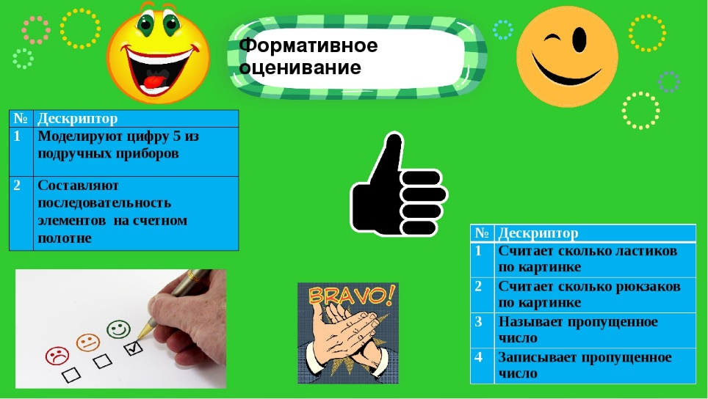  ФО «Звёздочки»  ФО «Устная похвала» | Таблица ЗХУ  Схема на доске  Картинка космоса.  Картинки с изображением воздушного транспорта: самолёт, вертолёт, воздушный шар, ракета.  Изображения планет, комет, звёзд, метеоритов  Картинки  Изображе-ния созвездий, пластилин, досточка для лепки, цветной картон, влажные салфетки.  Видеоресурс:  Изучаем планеты солнечной системы  https://www.youtube.com/watch?v=eKwfTwJs_k0  Шапочки с названиями планет,  космическая музыка  http://poiskm.net/show/  Кроссворды для работы в парах
Итог урока  40-45 мин | Заполнение таблицы ЗХУ (колонка «узнал»)  - Положите перед собой таблицы, которые заполняли в начале урока и заполните последнюю колонку.  - Продолжите фразы:  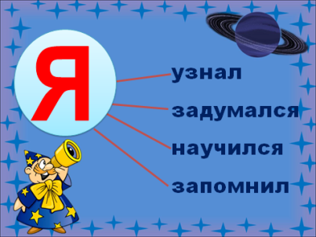  Дифференцированное домашнее задание  1.Составить коллаж из газетных и журнальных вырезок, из научных книг и энциклопедий, фотографий на тему: «Космос».  2.Составить синквейн на тему: «Космос»  Рефлексия  Предлагает оценить свою работу при помощи «Горы успеха»  Каждый из вас сегодня потрудился и поднялся на определённую высоту. На листах с изображением горы любым карандашом нарисуйте флажок на той высоте, на которой вы оказались к концу урока.  Если справились со всеми заданиями-на вершине, если что-то не получалось-чуть ниже, если не работали на уроке-остались у подножия горы.   | Заполняют таблицу ЗХУ  Записывают домашнее задание в дневники  Рисуют флажок на определённой высоте горы, показывая тем самым свой уровень знаний |  | Самооценка работы на уроке  «Гора успеха» | Таблица ЗХУ  Дневники  Цветные карандаши  Гора успеха

